ДОМАШНИЕ ЗАНЯТИЯ С ЗАИКАЮЩИМСЯ РЕБЕНКОМ

Учитель-логопед Барсукова М.В.

Заикание имеет стойкий характер и без медицинской помощи, без логопедических занятий и без родительской помощи, как правило, не проходит.
Следует заниматься с ребенком ежедневно по 15-30 минут, два раза в день. Занятия должны проходить в спокойной доброжелательной обстановке.
Данный речевой материал тесно связан с какими-либо движениями: манипуляциями с картинками, мячом, карандашом, предметами, игрушками и т.д. Эти движения - своеобразные синхронизаторы речи, которые облегчают речевой процесс и обеспечивают благоприятную речевую динамику.

САМОСТОЯТЕЛЬНАЯ РЕЧЬ

УЧИМ СОБЛЮДАТЬ ВСЕ РЕЧЕВЫЕ ПРАВИЛА:

СМОТРЕТЬ СОБЕСЕДНИКУ В ГЛАЗА, ГОВОРИТЬ С ИНТОНАЦИЕЙ;

ГОВОРИТЬ ЗАМЕДЛЕННО, ЧЕТКО, ГРОМКО!

Насекомые и пауки

«Насекомые». Рассмотреть картинки насекомых, затем взрослый читает рифмованный текст. А ребенок выкладывает картинки в соответствии с его содержанием.

Насекомые сидят,
И на нас они глядят:
Пчела, муха, гусеница,
Комар, мошка, жужелица,
Червяк, бабочка, оса,
Жук, кузнечик, стрекоза.

«Сороконожки». Выучить стихотворение.

Бежали сороконожки,
Бежали они по дорожке.
Слишком много ножек
У этих сороконожек.

«Кто как передвигается?» Составить предложения, в которых говорится о том, какое насекомое как передвигается.

Муравей ползает, а бабочка летает.
Гусеница ползает, а кузнечик прыгает.
Бабочка летает, а улитка ползает.
Червяк ползает, а стрекоза летает.
Кузнечик прыгает, а комар летает.
Паук ползает, а пчела летает.
Муха летает, а гусеница ползает.

«Считалка». Выучить считалку, ударяя о пол мячом сначала на каждый слог, на каждое слово, затем на начало каждой строчки.

Я с мячом легко играю,
Насекомых называю:
Жук, кузнечик, муравей,
Мячик, бей-бей-бей.

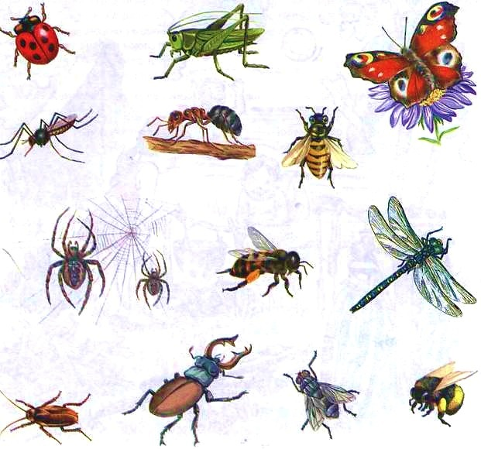
Закрепить обобщающее понятие «насекомые» (6 лапок), «пауки» (8 лапок).

Попросить показать части их тела (голова, усики, хоботок, жало, глаза, брюшко, крылышки, лапки).

Упражнение «Приключения муравья». Слушай предложения и вставляй по ходу пропущенные слова-картинки (текст читает взрослый).

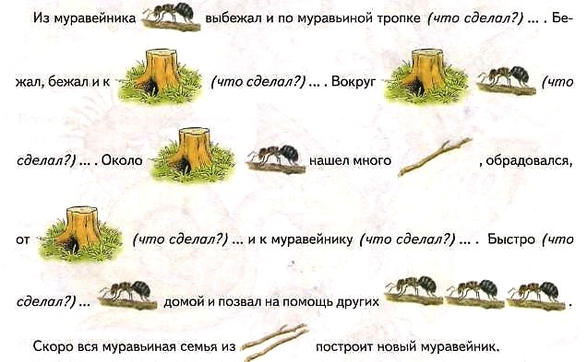
Посмотри на картинку. Назови всех насекомых. Из какой сказки они пришли? («Муха-цокотуха»). Перескажи эту сказку по памяти или попроси взрослых прочитать ее.

